Образовательный минимум
Четверть | 3
Предмет | Геометрия
Класс | 8

Тренировочный вариант с ответами
- Треугольники называются подобными, если их углы соответственно равны и стороны одного треугольника пропорциональны сходственным сторонам другого.
- Отношение периметров подобных треугольников равно коэффициенту подобия, отношение площадей - квадрату коэффициента подобия.
- Признаки подобия треугольников:
1). Если два угла одного треугольника равны двум углам другого треугольника, то такие треугольники подобны.
2). Если две стороны одного треугольника пропорциональны двум сторонам другого треугольника и углы, заключенные между этими сторонами, равны, то такие треугольники подобны.
3). Если три стороны одного треугольника пропорциональны трем сторонам другого, то такие треугольники подобны.
- Средняя линия треугольника параллельна стороне треугольника и равна ее половине
- Медианы треугольника пересекаются в одной точке и делятся в отношение 2:1, считая от вершины.
Практическая часть
- Проектор полностью освещает экран A высотой 80 см, расположенный на расстоянии 250 см от проектора. На каком наименьшем расстоянии (в сантиметрах) от проектора нужно расположить экран B высотой 160 см, чтобы он был полностью освещён, если настройки проектора остаются неизменными?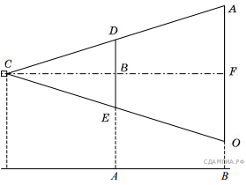Решение. Пусть x — искомое расстояние.
Треугольники СDE и СAO подобны по двум углам, поэтому
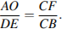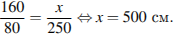
- На каком расстоянии (в метрах) от фонаря стоит человек ростом 1,8 м, если длина его тени равна 9 м, высота фонаря 4 м?
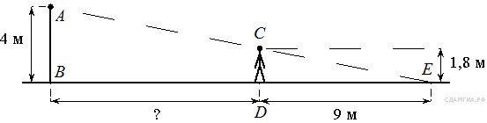
Решение. Введём обозначения, как показано на рисунке. Рассмотрим прямоугольные треугольники и они имеют общий угол и, следовательно, подобны по двум углам. Значит, 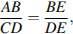 откуда

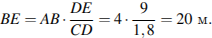

Учитывая что находим

Образовательный минимум
Четверть | 3
Предмет | Геометрия
Класс | 8

Тренировочный вариант

      - Треугольники называются подобными, если …

      - Отношение периметров подобных треугольников равно … отношение площадей - …
      - Признаки подобия треугольников: 1)

2)

3)

      - Средняя линия треугольника …

      - Медианы треугольника …

Практическая часть
- Человек ростом 1,7 м стоит на расстоянии 8 шагов от столба, на котором висит фонарь. Тень человека равна четырем шагам. На какой высоте (в метрах) расположен фонарь?

- Проектор полностью освещает экран A высотой 80 см, расположенный на расстоянии 120 см от проектора. На каком наименьшем расстоянии (в сантиметрах) от проектора нужно расположить экран B высотой 330 см, чтобы он был полностью освещён, если настройки проектора остаются неизменными?

